СООБЩЕНИЕ о возможном установлении публичного сервитута

1. Наименование уполномоченного органа, которым рассматривается ходатайство об установлении публичного сервитута:
Администрация Новгородского муниципального района Новгородской области

2. Цель установления публичного сервитута: строительство, реконструкция, эксплуатация, капитальный ремонт объектов газоснабжения и их неотъемлемых технологических частей, необходимых для организации газоснабжения, подключения (технологического присоединения) к сетям инженерно-технического обеспечения газопровода среднего давления по программе развития газоснабжения и газификации Новгородской области на период 2023, а именно:

газопровод межпоселковый среднего давления д.Божонка - д.Белая Гора Новгородского района Новгородской области

3. Адрес и иное описание местоположение земельного участка, в отношении которого испрашивается публичный сервитут: Новгородская область, Новгородский район, Савинское сельское поселение.

4. Адрес, по которому заинтересованные лица могут ознакомиться с поступившим ходатайством об установлении публичного сервитута и прилагаемым к нему описанием местоположения границ публичного сервитута, подать заявления об учете прав на земельные участки, а также срок подачи указанных заявлений, время приема заинтересованных лиц для ознакомления с поступившим ходатайством об установлении публичного сервитута:
Комитет по земельным ресурсам, землеустройству и градостроительной деятельности Администрации Новгородского муниципального района: Новгородская область, Великий Новгород, ул. Тихвинская, д. 7.
График работы комитета по земельным ресурсам, землеустройству и градостроительной деятельности Администрации Новгородского муниципального района: понедельник - пятница: с 8 часов 30 минут до 17 часов 30 минут; перерыв на обед: с 13 часов 00 минут до 14 часов 00 минут, телефон для справок (8162)763564.
Правообладатели земельных участков, в отношении которых испрашивается публичный сервитут, если их права не зарегистрированы в Едином государственном реестре недвижимости, в течение пятнадцати дней со дня опубликования данного сообщения подают в Администрацию Новгородского муниципального района (173014, Новгородская область, Великий Новгород, ул. Большая Московская, д. 78, адрес электронной почты: novrayon@novreg.ru ) заявления об учете их прав (обременений прав) на земельные участки с приложением копий документов, подтверждающих эти права (обременения прав). В таких заявлениях указывается способ связи с правообладателями земельных участков, в том числе их почтовый адрес и (или) адрес электронной почты.
Правообладатели земельных участков, подавшие такие заявления по истечении указанного срока, несут риски невозможности обеспечения их прав в связи с отсутствием информации о таких лицах и их правах на земельные участки. Такие лица имеют право требовать от обладателя публичного сервитута плату за публичный сервитут не более чем за три года, предшествующие дню направления ими заявления об учете их прав (обременений прав).

5. Официальные сайты в информационно-телекоммуникационной сети «Интернет», на которых размещается сообщение о поступившем ходатайстве об установлении публичного сервитута:
Официальный сайт Администрации Новгородского муниципального района www.новгородский-район.рф

6. Реквизиты решений об утверждении программ комплексного развития систем коммунальной инфраструктуры поселения, указанные в ходатайстве об установлении публичного сервитута:
В рамках программы развития газоснабжения и газификации Новгородской области на период 2021-2025 годы.

7. Официальные сайты в информационно-телекоммуникационной сети «Интернет», на которых размещены утвержденные документы территориального планирования, документация по планировке территории, инвестиционная программа субъекта естественных монополий, указанные в ходатайстве об установлении публичного сервитута:
www.новгородский-район.рф, https://uslugi.novreg.ru/, https://fgistp.economy.gov.ru/, https://www.novreg.ru/

8. Описание местоположения границ публичного сервитута.
Прилагается к настоящему сообщению.

9. Кадастровые номера земельных участков (при их наличии), в отношении которых испрашивается публичный сервитут:
указаны в приложении 1 (по каждому из объектов)

Приложение 1

СХЕМА ГРАНИЦ РАЗМЕЩЕНИЯ ПУБЛИЧНОГО СЕРВИТУТА
Объект: газопровод межпоселковый среднего давления д.Божонка - д.Белая Гора Новгородского района Новгородской области
Местоположение: Новгородская область, Новгородский район
Кадастровый квартал: 53:11:1200709, 53:11:1200717, 53:11:0200210, 53:11:0200204, 53:11:0200209, 53:11:0200203, 53:11:0200202
Кадастровые номера земельных участков: 53:11:0200204:394, 53:11:0000000:104, 53:11:1200717:6, 53:11:0200210:3, 53:11:0200210:10, 53:11:0200210:4, 53:11:0200210:11, 53:11:0200210:13, 53:11:0200210:9, 53:11:0200210:8, 53:11:0000000:6437, 53:11:0200204:793, 53:11:0200204:395, 53:11:0000000:6807, 53:11:0000000:7040, 53:11:0200209:203, 53:11:0200209:6, 53:11:0200209:7, 53:11:0200209:9, 53:11:0200209:10, 53:11:0200209:3, 53:11:0200209:40, 53:11:0200203:375, 53:11:0200202:386, 53:11:0200209:39, 53:11:0200209:26, 53:11:0000000:6434, 53:11:0000000:6447, 53:11:1200717:11 (ЕЗП 53:11:0000000:260), 53:11:0000000:7637
Система координат: МСК-53 (2 зона)
Площадь сервитута: 203689 кв.м
Сведения о характерных точках границ объекта
Обозначение характерных точек границ | X, м | Y, м | Средняя квадратическая погрешность положения характерной точки (Мt), м
1 | 574130.02 | 2200760.31 | 0.10
2 | 574131.52 | 2200767.78 | 0.10
3 | 574114.90 | 2200787.17 | 0.10
4 | 574128.39 | 2200780.25 | 0.10
5 | 574130.92 | 2200785.28 | 0.10
6 | 574150.89 | 2200775.38 | 0.10
7 | 574156.92 | 2200772.74 | 0.10
8 | 574154.95 | 2200768.13 | 0.10
9 | 574157.76 | 2200767.07 | 0.10
10 | 574160.73 | 2200766.33 | 0.10
11 | 574160.73 | 2200761.98 | 0.10
12 | 574172.03 | 2200762.59 | 0.10
13 | 574309.18 | 2200765.02 | 0.10
14 | 574311.87 | 2200763.62 | 0.10
15 | 574472.06 | 2200766.72 | 0.10
16 | 574501.18 | 2200761.65 | 0.10
17 | 574546.14 | 2200744.50 | 0.10
18 | 574590.46 | 2200657.14 | 0.10
19 | 574573.59 | 2200644.11 | 0.10
20 | 574564.72 | 2200656.49 | 0.10
21 | 574564.58 | 2200667.52 | 0.10
22 | 574556.36 | 2200682.56 | 0.10
23 | 574535.74 | 2200733.49 | 0.10
24 | 574497.11 | 2200746.12 | 0.10
25 | 574470.64 | 2200750.72 | 0.10
26 | 574341.72 | 2200749.62 | 0.10
27 | 574335.05 | 2200750.25 | 0.10
28 | 574328.48 | 2200751.49 | 0.10
29 | 574325.30 | 2200753.43 | 0.10
30 | 574324.48 | 2200757.82 | 0.10
31 | 574313.60 | 2200757.72 | 0.10
32 | 574303.30 | 2200743.63 | 0.10
33 | 574282.05 | 2200742.80 | 0.10
34 | 574281.96 | 2200745.16 | 0.10
35 | 574000.96 | 2200734.54 | 0.10
36 | 573933.00 | 2200717.24 | 0.10
37 | 573910.43 | 2200723.30 | 0.10
38 | 573896.32 | 2200732.55 | 0.10
39 | 573900.94 | 2200747.06 | 0.10
40 | 573857.61 | 2200776.32 | 0.10
41 | 573828.29 | 2200732.51 | 0.10
42 | 573827.00 | 2200733.37 | 0.10
43 | 573813.37 | 2200712.96 | 0.10
44 | 573824.39 | 2200761.21 | 0.10
45 | 573818.88 | 2200765.19 | 0.10
46 | 573815.95 | 2200768.70 | 0.10
47 | 573813.91 | 2200772.86 | 0.10
48 | 573812.72 | 2200778.92 | 0.10
49 | 573813.42 | 2200784.98 | 0.10
50 | 573816.14 | 2200791.98 | 0.10
51 | 573822.09 | 2200802.50 | 0.10
52 | 573673.56 | 2201106.97 | 0.10
53 | 573500.22 | 2201263.27 | 0.10
54 | 573490.96 | 2201262.88 | 0.10
55 | 573427.95 | 2201259.00 | 0.10
56 | 573294.11 | 2201249.23 | 0.10
57 | 573238.59 | 2201246.31 | 0.10
58 | 573220.73 | 2201352.76 | 0.10
59 | 573218.79 | 2201372.17 | 0.10
60 | 573225.28 | 2201374.07 | 0.10
61 | 573232.88 | 2201376.12 | 0.10
62 | 573220.05 | 2201494.32 | 0.10
63 | 573138.01 | 2201482.18 | 0.10
64 | 573138.76 | 2201476.62 | 0.10
65 | 573118.48 | 2201473.84 | 0.10
66 | 573116.16 | 2201493.29 | 0.10
67 | 573136.19 | 2201495.64 | 0.10
68 | 573137.05 | 2201489.30 | 0.10
69 | 573219.20 | 2201502.18 | 0.10
70 | 573216.22 | 2201529.66 | 0.10
71 | 573194.09 | 2201741.54 | 0.10
72 | 573114.73 | 2201733.48 | 0.10
73 | 573115.56 | 2201725.40 | 0.10
74 | 573095.24 | 2201723.40 | 0.10
75 | 573093.37 | 2201742.41 | 0.10
76 | 573181.84 | 2201749.11 | 0.10
77 | 573185.28 | 2201749.35 | 0.10
78 | 573174.46 | 2201852.51 | 0.10
79 | 573171.83 | 2201877.21 | 0.10
80 | 573178.59 | 2201877.89 | 0.10
81 | 573220.98 | 2201908.86 | 0.10
82 | 573312.91 | 2201894.74 | 0.10
83 | 573445.12 | 2201925.93 | 0.10
84 | 573460.94 | 2201951.52 | 0.10
85 | 573450.61 | 2201995.30 | 0.10
86 | 573446.48 | 2202099.34 | 0.10
87 | 573466.38 | 2202229.05 | 0.10
88 | 573569.51 | 2202513.76 | 0.10
89 | 573599.38 | 2202873.07 | 0.10
90 | 573595.83 | 2202928.58 | 0.10
91 | 573490.18 | 2203245.90 | 0.10
92 | 573405.73 | 2203449.36 | 0.10
93 | 573348.31 | 2203525.14 | 0.10
94 | 573331.75 | 2203513.71 | 0.10
95 | 573329.67 | 2203516.72 | 0.10
96 | 573345.75 | 2203528.51 | 0.10
97 | 573199.31 | 2203721.54 | 0.10
98 | 573178.46 | 2203729.56 | 0.10
99 | 572941.45 | 2203725.62 | 0.10
100 | 572668.00 | 2203591.48 | 0.10
101 | 572662.10 | 2203589.75 | 0.10
102 | 572638.53 | 2203586.84 | 0.10
103 | 572480.01 | 2203636.02 | 0.10
104 | 572418.27 | 2203668.48 | 0.10
105 | 572385.46 | 2203680.97 | 0.10
106 | 572340.18 | 2203721.48 | 0.10
107 | 572339.24 | 2203738.53 | 0.10
108 | 572336.68 | 2203742.94 | 0.10
109 | 572335.92 | 2203755.75 | 0.10
110 | 572347.00 | 2203760.95 | 0.10
111 | 572346.05 | 2203778.16 | 0.10
112 | 572338.91 | 2203777.76 | 0.10
113 | 572336.67 | 2203788.57 | 0.10
114 | 572337.01 | 2203791.80 | 0.10
115 | 572337.17 | 2203798.45 | 0.10
116 | 572336.98 | 2203801.91 | 0.10
117 | 572336.21 | 2203804.22 | 0.10
118 | 572334.47 | 2203805.28 | 0.10
119 | 572335.25 | 2203810.22 | 0.10
120 | 572331.78 | 2203872.65 | 0.10
121 | 572367.91 | 2203910.39 | 0.10
122 | 572711.88 | 2203990.96 | 0.10
123 | 572765.52 | 2204043.72 | 0.10
124 | 572856.57 | 2204190.47 | 0.10
125 | 572869.82 | 2204224.73 | 0.10
126 | 572872.43 | 2204223.73 | 0.10
127 | 572902.50 | 2204302.50 | 0.10
128 | 572900.25 | 2204303.37 | 0.10
129 | 572953.13 | 2204440.06 | 0.10
130 | 573023.70 | 2204577.94 | 0.10
131 | 573018.37 | 2204580.64 | 0.10
132 | 573024.69 | 2204593.13 | 0.10
133 | 573038.61 | 2204587.40 | 0.10
134 | 573083.04 | 2204674.35 | 0.10
135 | 573069.93 | 2204684.04 | 0.10
136 | 573077.46 | 2204698.79 | 0.10
137 | 573067.80 | 2204703.71 | 0.10
138 | 573093.10 | 2204756.16 | 0.10
139 | 573109.43 | 2204748.28 | 0.10
140 | 573136.06 | 2204800.49 | 0.10
141 | 573202.70 | 2204821.43 | 0.10
142 | 573338.72 | 2205046.95 | 0.10
143 | 573336.17 | 2205048.49 | 0.10
144 | 573345.34 | 2205063.70 | 0.10
145 | 573344.65 | 2205075.40 | 0.10
146 | 573349.74 | 2205079.49 | 0.10
147 | 573365.54 | 2205059.51 | 0.10
148 | 573375.79 | 2205067.22 | 0.10
149 | 573379.79 | 2205074.56 | 0.10
150 | 573393.09 | 2205085.36 | 0.10
151 | 573401.98 | 2205073.89 | 0.10
152 | 573394.70 | 2205068.33 | 0.10
153 | 573468.93 | 2204980.22 | 0.10
154 | 573483.71 | 2204960.31 | 0.10
155 | 573619.49 | 2204779.26 | 0.10
156 | 574266.96 | 2205265.54 | 0.10
157 | 574388.53 | 2205559.61 | 0.10
158 | 574440.83 | 2205600.29 | 0.10
159 | 574511.13 | 2205570.52 | 0.10
160 | 574587.02 | 2205453.45 | 0.10
161 | 574705.07 | 2205529.90 | 0.10
162 | 574855.98 | 2205675.15 | 0.10
163 | 575096.95 | 2206018.06 | 0.10
164 | 575253.26 | 2206367.68 | 0.10
165 | 575243.20 | 2206466.03 | 0.10
166 | 575185.21 | 2206656.80 | 0.10
167 | 575173.66 | 2206718.89 | 0.10
168 | 575312.02 | 2206839.35 | 0.10
169 | 575472.25 | 2207001.86 | 0.10
170 | 575466.69 | 2207007.34 | 0.10
171 | 575477.95 | 2207018.83 | 0.10
172 | 575489.40 | 2207007.62 | 0.10
173 | 575493.45 | 2207011.68 | 0.10
174 | 575476.16 | 2207032.37 | 0.10
175 | 575478.03 | 2207033.95 | 0.10
176 | 575472.21 | 2207040.96 | 0.10
177 | 575470.31 | 2207044.02 | 0.10
178 | 575494.85 | 2207033.42 | 0.10
179 | 575572.29 | 2207104.34 | 0.10
180 | 575821.38 | 2207391.52 | 0.10
181 | 575879.87 | 2207340.58 | 0.10
182 | 575936.01 | 2207309.99 | 0.10
183 | 575981.94 | 2207363.08 | 0.10
184 | 575998.97 | 2207348.15 | 0.10
185 | 575950.29 | 2207292.64 | 0.10
186 | 575957.31 | 2207286.48 | 0.10
187 | 575937.09 | 2207263.48 | 0.10
188 | 575930.90 | 2207266.25 | 0.10
189 | 575908.39 | 2207285.62 | 0.10
190 | 575918.60 | 2207297.49 | 0.10
191 | 575869.64 | 2207325.77 | 0.10
192 | 575838.33 | 2207351.32 | 0.10
193 | 575821.04 | 2207365.77 | 0.10
194 | 575585.96 | 2207092.45 | 0.10
195 | 575505.88 | 2207014.25 | 0.10
196 | 575509.28 | 2207002.61 | 0.10
197 | 575506.16 | 2207000.08 | 0.10
198 | 575499.71 | 2207007.76 | 0.10
199 | 575498.00 | 2207006.32 | 0.10
200 | 575497.34 | 2207007.07 | 0.10
201 | 575493.33 | 2207003.02 | 0.10
202 | 575495.50 | 2207000.67 | 0.10
203 | 575323.76 | 2206826.89 | 0.10
204 | 575189.95 | 2206711.72 | 0.10
205 | 575257.71 | 2206469.34 | 0.10
206 | 575270.58 | 2206364.30 | 0.10
207 | 575111.44 | 2206008.76 | 0.10
208 | 574869.25 | 2205664.12 | 0.10
209 | 574865.90 | 2205660.90 | 0.10
210 | 574863.73 | 2205663.17 | 0.10
211 | 574717.06 | 2205521.98 | 0.10
212 | 574718.92 | 2205520.04 | 0.10
213 | 574715.47 | 2205516.73 | 0.10
214 | 574686.04 | 2205497.96 | 0.10
215 | 574684.72 | 2205500.03 | 0.10
216 | 574633.19 | 2205466.69 | 0.10
217 | 574634.23 | 2205465.06 | 0.10
218 | 574579.38 | 2205430.00 | 0.10
219 | 574500.11 | 2205559.88 | 0.10
220 | 574442.99 | 2205583.85 | 0.10
221 | 574434.33 | 2205577.16 | 0.10
222 | 574416.87 | 2205563.75 | 0.10
223 | 574423.09 | 2205554.22 | 0.10
224 | 574396.71 | 2205535.45 | 0.10
225 | 574362.69 | 2205451.59 | 0.10
226 | 574360.02 | 2205451.59 | 0.10
227 | 574357.07 | 2205444.64 | 0.10
228 | 574358.21 | 2205441.76 | 0.10
229 | 574280.76 | 2205255.18 | 0.10
230 | 573616.57 | 2204758.57 | 0.10
231 | 573504.22 | 2204908.00 | 0.10
232 | 573456.28 | 2204967.77 | 0.10
233 | 573438.28 | 2204985.32 | 0.10
234 | 573379.37 | 2205062.46 | 0.10
235 | 573372.70 | 2205057.37 | 0.10
236 | 573372.09 | 2205058.17 | 0.10
237 | 573362.97 | 2205050.15 | 0.10
238 | 573359.05 | 2205044.12 | 0.10
239 | 573351.57 | 2205031.72 | 0.10
240 | 573349.97 | 2205032.68 | 0.10
241 | 573302.88 | 2204954.59 | 0.10
242 | 573303.73 | 2204954.08 | 0.10
243 | 573279.84 | 2204914.46 | 0.10
244 | 573278.99 | 2204914.98 | 0.10
245 | 573223.15 | 2204822.39 | 0.10
246 | 573225.27 | 2204821.19 | 0.10
247 | 573213.10 | 2204799.75 | 0.10
248 | 573212.48 | 2204800.19 | 0.10
249 | 573149.72 | 2204785.48 | 0.10
250 | 573090.73 | 2204670.41 | 0.10
251 | 573087.53 | 2204672.05 | 0.10
252 | 573043.06 | 2204585.12 | 0.10
253 | 573045.73 | 2204583.75 | 0.10
254 | 572969.08 | 2204433.10 | 0.10
255 | 572918.77 | 2204299.84 | 0.10
256 | 572913.98 | 2204297.70 | 0.10
257 | 572884.16 | 2204219.27 | 0.10
258 | 572886.69 | 2204212.14 | 0.10
259 | 572880.61 | 2204196.17 | 0.10
260 | 572877.31 | 2204197.40 | 0.10
261 | 572871.83 | 2204182.93 | 0.10
262 | 572791.98 | 2204053.54 | 0.10
263 | 572736.45 | 2203979.25 | 0.10
264 | 572375.70 | 2203894.75 | 0.10
265 | 572346.93 | 2203867.40 | 0.10
266 | 572351.91 | 2203778.49 | 0.10
267 | 572351.04 | 2203778.44 | 0.10
268 | 572351.99 | 2203761.22 | 0.10
269 | 572356.78 | 2203756.92 | 0.10
270 | 572357.76 | 2203740.27 | 0.10
271 | 572353.84 | 2203739.95 | 0.10
272 | 572354.39 | 2203730.65 | 0.10
273 | 572394.92 | 2203696.17 | 0.10
274 | 572426.06 | 2203684.11 | 0.10
275 | 572485.77 | 2203649.72 | 0.10
276 | 572520.94 | 2203639.03 | 0.10
277 | 572634.04 | 2203604.65 | 0.10
278 | 572665.62 | 2203611.87 | 0.10
279 | 572834.01 | 2203699.63 | 0.10
280 | 572937.74 | 2203741.96 | 0.10
281 | 573181.46 | 2203746.24 | 0.10
282 | 573209.37 | 2203735.35 | 0.10
283 | 573337.33 | 2203579.63 | 0.10
284 | 573363.95 | 2203542.94 | 0.10
285 | 573379.51 | 2203554.23 | 0.10
286 | 573367.04 | 2203571.53 | 0.10
287 | 573370.02 | 2203573.59 | 0.10
288 | 573357.61 | 2203591.76 | 0.10
289 | 573381.42 | 2203570.82 | 0.10
290 | 573400.12 | 2203584.33 | 0.10
291 | 573415.93 | 2203562.45 | 0.10
292 | 573394.07 | 2203546.59 | 0.10
293 | 573399.27 | 2203533.26 | 0.10
294 | 573388.14 | 2203548.82 | 0.10
295 | 573385.06 | 2203546.58 | 0.10
296 | 573383.03 | 2203549.38 | 0.10
297 | 573365.34 | 2203536.54 | 0.10
298 | 573418.70 | 2203456.84 | 0.10
299 | 573509.20 | 2203253.46 | 0.10
300 | 573610.51 | 2202931.47 | 0.10
301 | 573617.57 | 2202869.96 | 0.10
302 | 573596.84 | 2202587.75 | 0.10
303 | 573585.23 | 2202509.56 | 0.10
304 | 573481.85 | 2202224.96 | 0.10
305 | 573461.61 | 2202098.59 | 0.10
306 | 573466.44 | 2201992.11 | 0.10
307 | 573475.55 | 2201949.18 | 0.10
308 | 573453.84 | 2201913.91 | 0.10
309 | 573313.52 | 2201880.72 | 0.10
310 | 573224.65 | 2201894.22 | 0.10
311 | 573186.62 | 2201866.78 | 0.10
312 | 573187.62 | 2201857.41 | 0.10
313 | 573186.70 | 2201857.31 | 0.10
314 | 573198.35 | 2201750.37 | 0.10
315 | 573225.70 | 2201752.44 | 0.10
316 | 573298.59 | 2201761.74 | 0.10
317 | 573300.56 | 2201743.77 | 0.10
318 | 573286.79 | 2201742.30 | 0.10
319 | 573285.84 | 2201751.95 | 0.10
320 | 573199.20 | 2201742.13 | 0.10
321 | 573222.18 | 2201530.35 | 0.10
322 | 573225.16 | 2201502.92 | 0.10
323 | 573280.94 | 2201507.62 | 0.10
324 | 573313.66 | 2201511.32 | 0.10
325 | 573313.20 | 2201514.84 | 0.10
326 | 573333.15 | 2201517.52 | 0.10
327 | 573335.25 | 2201499.77 | 0.10
328 | 573315.28 | 2201497.32 | 0.10
329 | 573314.53 | 2201503.68 | 0.10
330 | 573225.93 | 2201495.79 | 0.10
331 | 573238.86 | 2201376.63 | 0.10
332 | 573244.03 | 2201373.26 | 0.10
333 | 573246.05 | 2201355.49 | 0.10
334 | 573241.23 | 2201354.97 | 0.10
335 | 573250.85 | 2201266.11 | 0.10
336 | 573503.20 | 2201279.09 | 0.10
337 | 573684.75 | 2201115.43 | 0.10
338 | 573689.96 | 2201110.73 | 0.10
339 | 573842.77 | 2200797.03 | 0.10
340 | 573855.83 | 2200787.96 | 0.10
341 | 573871.15 | 2200799.50 | 0.10
342 | 573859.52 | 2200782.27 | 0.10
343 | 573904.29 | 2200752.02 | 0.10
344 | 573910.04 | 2200752.83 | 0.10
345 | 573924.16 | 2200743.36 | 0.10
346 | 573922.18 | 2200740.47 | 0.10
347 | 573932.14 | 2200734.03 | 0.10
348 | 574010.71 | 2200753.84 | 0.10
1 | 574130.02 | 2200760.31 | 0.10

Лист 1/Листов 5
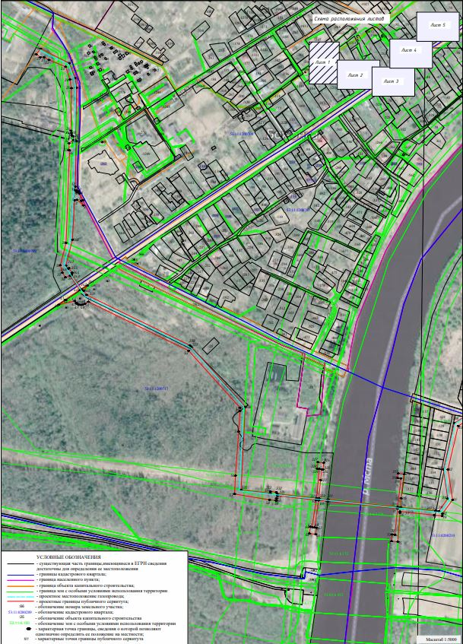

Лист 2/Листов 5
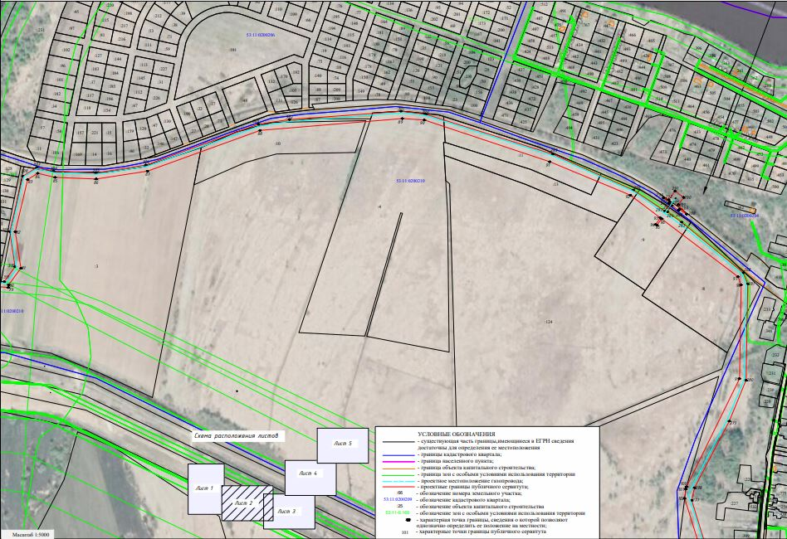

Лист 3/Листов 5
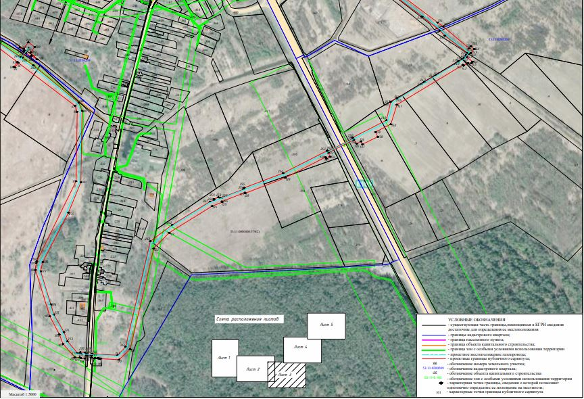

Лист 4/Листов 5
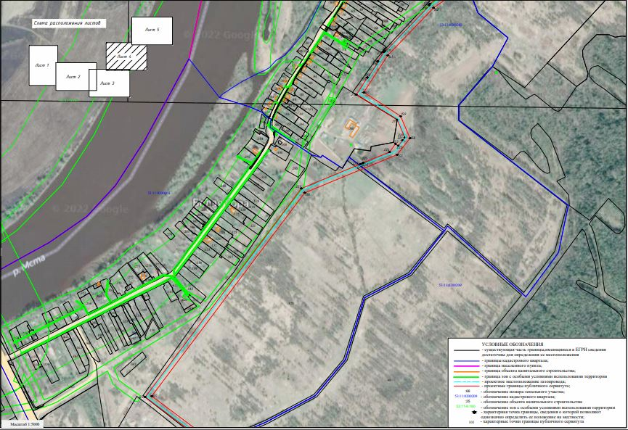

Лист 5/Листов 5
